**臺北市立大學資訊科學系**

**數位電路實習專題報告書**

**專題題目：十秒挑戰賽**

組員姓名：陳冠鈞(U10616003)

何懿儒(U10616009)

黃軍愷(U10616035)

蕭兆軒(U10816031)

劉純瑄(U10816025)

中華民國108年4月21日

(一)摘要

在知名動畫《名偵探柯南劇場版-通往天國的倒數計時》劇情中，一家企業老闆舉辦了一個默數十秒的遊戲(如圖1所示)，在遊戲中只要數的秒數最接近於正確的十秒，就可以獲得一輛高級跑車。這個遊戲考驗了一個人的專注力和對時間把控的能力。本組將使用QuartusII與CPLD實習模板，還原這個十秒挑戰賽的遊戲。



圖1、十秒挑戰賽動畫中進行示意圖

(二)製作目的

本學期實習過各種元件的使用，並將之燒綠於硬體來呈現實際的演示。因此報告的製作目的希望能具體使用這些所學的元件功能，設計並開發成一套日常生活的趣味遊戲。欲以實習面板來呈現電影中的遊戲內容，將所學的電路實驗知識應用於生活所見之遊戲開發。

(三)方法探討

欲以實習面板呈現出計時挑戰遊戲，則需先分析遊戲的遊玩方法與過程所需功能。在電影中遊戲進行方式為企業老闆喊開始的一瞬間計時，而玩家則於心中默數十秒，最後根據玩家喊「到」的時間點，做出成績評量。根據上述可以討論出，遊戲過程需要實習面板能夠計數至少0~15秒之功能、玩家按按鈕控制遊戲開始之功能、玩家按按鈕表示默數結束之功能、根據玩家默數結果所接近十秒的程度，給予玩家回饋的面板顯示之功能等等。

(四)提出方法及步驟

根據方法探討中列出的計時挑戰賽遊戲所需功能，本單元將先逐個提出各類功能之呈現原理方法，再根據每個方法規劃所需原件、輸入與輸出，最後探討實現方式與線路電路圖設計構思。

(1)秒數計時功能：

遊戲中在玩家以按鈕表達遊戲開始之際，實習面板將啟動秒數計數。依照日前計數器實習作業的成果做為參考，規劃出此秒數計數器功能的設計方法為使用至少4個D正反器，分別記錄4個位元來表示16種狀態(如圖2所示)，並使用卡諾圖化簡真值表設計電路圖，完成能計數0~15秒的計數器元件。

秒數計數器在時脈輸入部分，參考使用Clock generator元件以10Hz輸出點以線路接出來作為秒數計數器的輸入，使得輸出變化時間為每0.1秒(如圖3所示)。

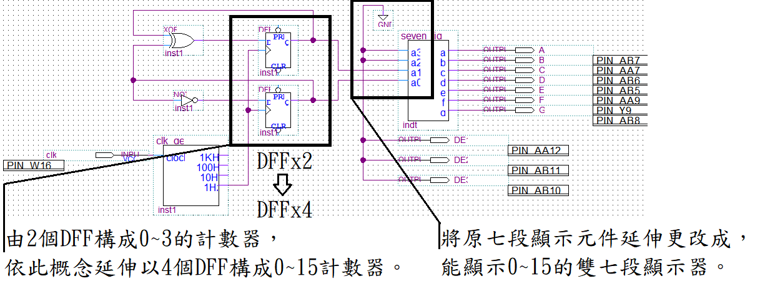

圖2、秒數計數器的設計構思示意圖

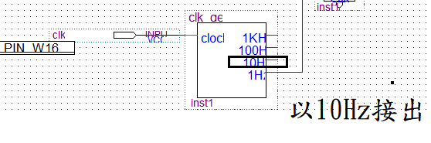

圖3、Clock generator元件示意圖

(2)按鈕控制遊戲開始之功能：

設置一按鈕作為輸入控制，按鈕按下後數值為1時，秒數計數器才開始運作(如圖4所示)。此處可將按鈕輸入控制與時脈以and邏輯閘相連，方能設計以按鈕輸入啟動秒數計時器。

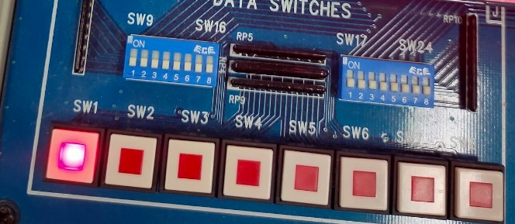

圖4、按鈕作為輸入控制示意圖

(3)按鈕控制默數結束，存儲秒數計數器結果之功能：

設置一按鈕作為輸入控制，按鈕按下後停止秒數計數器的運作，可使用and邏輯閘與not閘來終止秒數計數器的時脈輸入運作(如圖5所示)。按鈕按下的當下，秒數計數器最後的狀態將存於暫存器元件中，以提供評量與成績結果顯示。

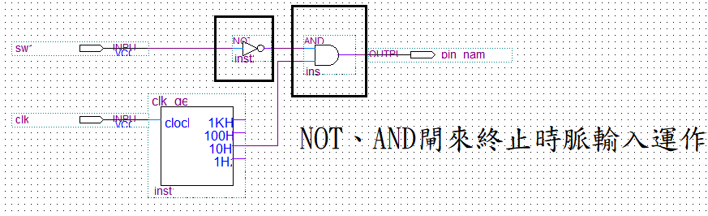

圖5、終止時脈輸入之電路示意圖

(4)成績結果與面板回饋：

可以使用面板中的七段顯示器與紅黃綠LED原件顯示計數的成績結果(如圖6所示)，並根據秒數的成績分成數個成績區段(極其精準、精準、普通、差勁)，分別以不同的表情符號(笑臉、淺笑、普通、哭臉)顯示於8x8點矩陣LED顯示器上(如圖7~10所示)。

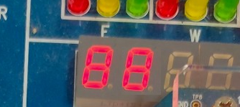

圖6、顯示於七段顯示器元件示意圖

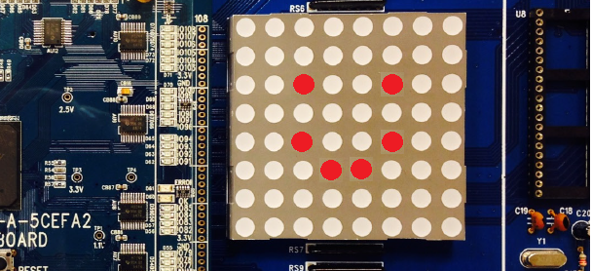

圖7、笑臉8x8點矩陣LED顯示器示意圖

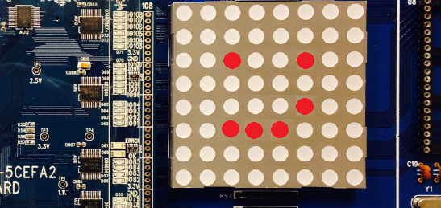

圖8、淺笑8x8點矩陣LED顯示器示意圖

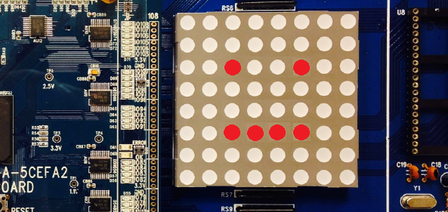

圖9、普通8x8點矩陣LED顯示器示意圖

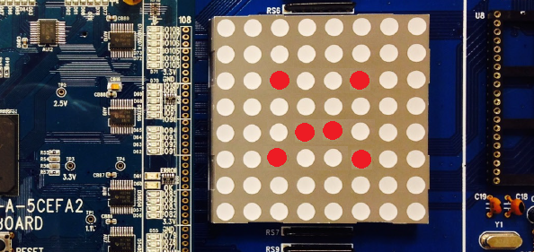

圖10、哭臉8x8點矩陣LED顯示器示意圖

(五)預期成果

完成十秒挑戰賽遊戲並燒錄至實習版，能以按鈕開始遊戲，並根據玩家的十秒猜想結果按下按鈕，紀錄於暫存器元件，並能夠在實習面板上給予玩家成績回饋。

(六)參考文獻

前幾次實習內容與自由發想。